Schemat pokazuje możliwe drogi kształcenia przez całe życie.

Poniższy schemat obowiązuje absolwentów gimnazjum
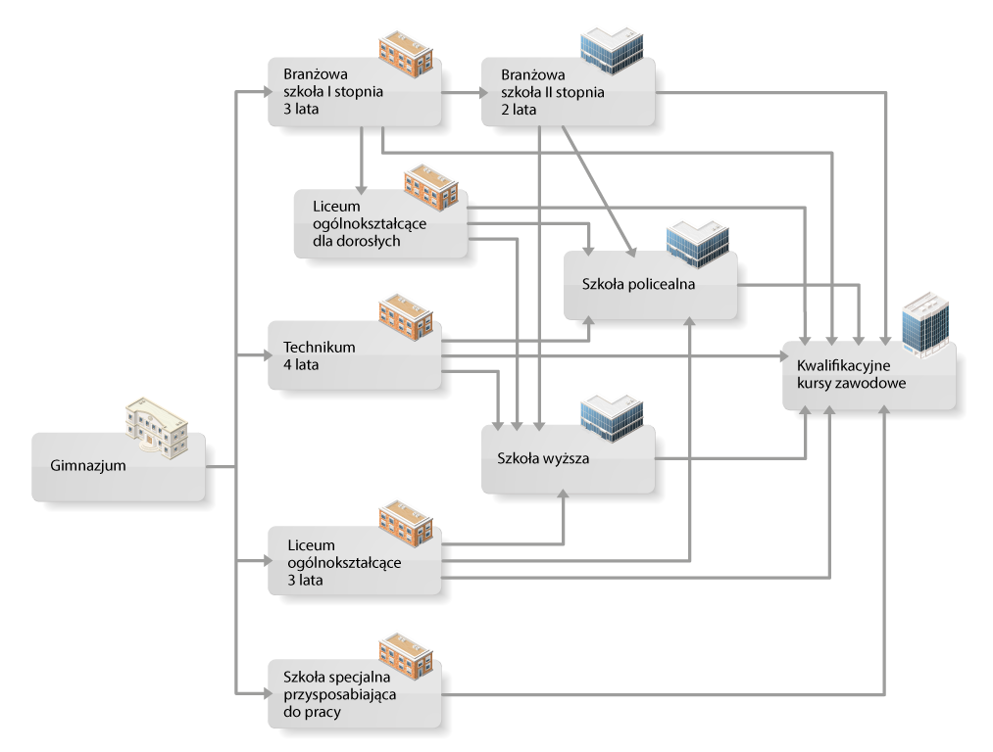

Poniższy schemat obowiązuje absolwentów szkoły podstawowej
od 1 września 2019 r.

